第一章 行列式

题：

题1：
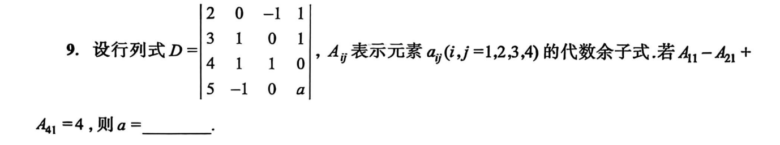
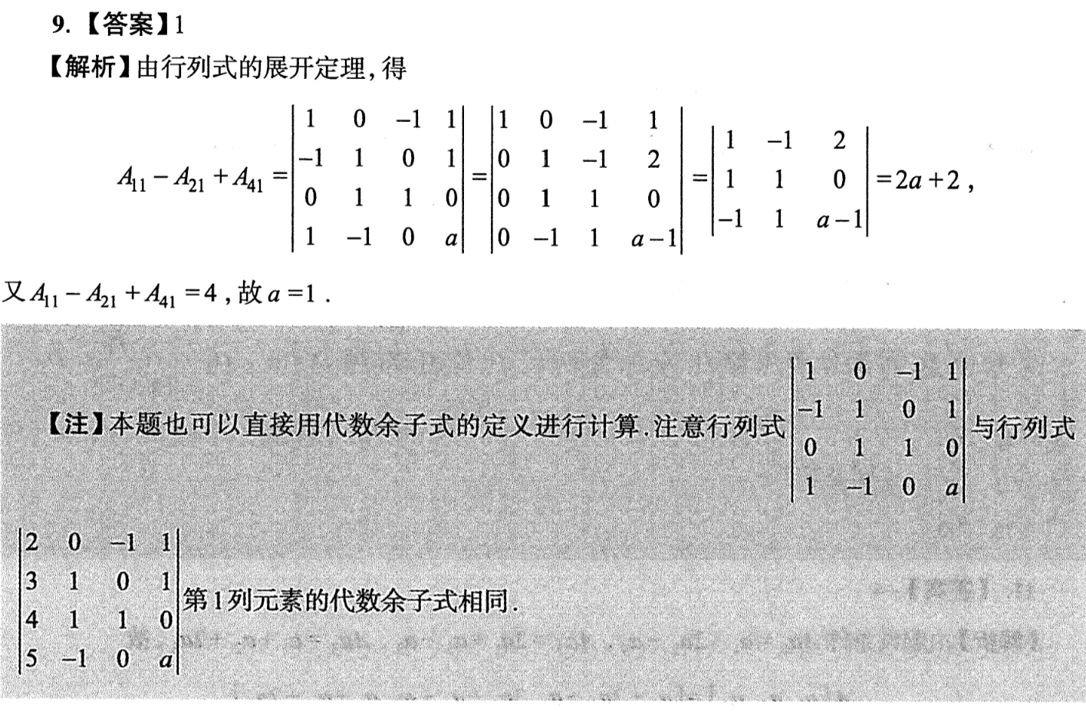

|（注：部分内容可能由 AI 生成）

